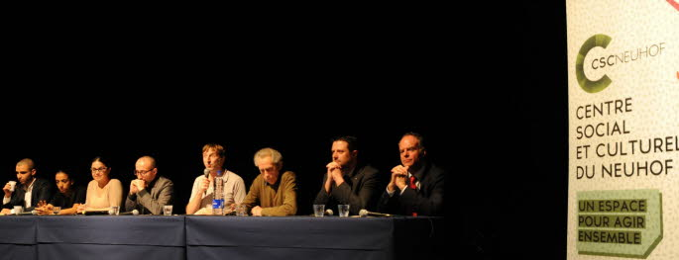
Dans le cadre de la Semaine de l’égalité et de la lutte contre les discriminations, l’association D-Clic et le centre socioculturel du Neuhof organisaient le 17 novembre à l’espace Django-Reinhardt un « café de l’égalité », rencontre sur le thème « emploi et discrimination ». Le débat s’est avéré enrichissant.
Dirigée et animée devant une soixantaine de personnes par Thierry Goquel d’Allondans, la réunion a permis dans un premier temps aux personnalités invitées de s’exprimer sur un sujet important qui touche nombre de citoyens.
Ainsi le sociologue Jacques Trautmann a-t-il rappelé que le problème de la discrimination avait été traité tardivement et a souligné entre autres que la technique de recrutement des entreprises – dont certaines jouent la carte de la diversité en matière de profils – est peu méthodique.
La psychologue Laurence Benhadou a mis l’accent sur le « mal vécu de la victime », car la personne concernée endure une souffrance subjective par atteinte de son identité.
Le juriste Thomas Boullu a signifié que si la discrimination était rarement sanctionnée, elle constituait cependant un fait social qui n’est pas oublié par les pouvoirs publics. Les chefs d’entreprise Patrick Roger (par ailleurs président du centre socioculturel) et Étienne Barilley, conscients des méfaits de la discrimination et du racisme, se sont montrés positifs en invitant les jeunes à ne jamais renoncer, malgré la concurrence, face à une proposition d’emploi. « On a besoin de talents », ont-ils dit.
Enfin, deux jeunes travailleurs diplômés, Sanaa et Younes, ont exposé avec lucidité leurs parcours, traversés parfois par des obstacles surmontés.
Se servir de l’arsenal juridique pour se défendre
Dans le débat qui a suivi, une intervenante n’a pas hésité à dire que sa situation de fille d’immigré lui avait fermé la porte d’une embauche. Travaillant dans la fonction publique, Djemila a fait savoir que certaines remarques alourdissaient son quotidien. Le directeur de l’unité territoriale du Bas-Rhin-Direccte, Thomas Kapp, a indiqué qu’il ne fallait pas hésiter à se servir de l’arsenal juridique pour se défendre. Un débat digne où chacun s’est exprimé avec calme et fermeté.
L’état actuel du marché de l’emploi ne facilite pas les choses. Et les jeunes sans diplôme sont forcément les plus exposés.
Le groupe de chanson française « Les Évadés », composé de Geoffrey et Maxence Brugeron et de Chloé Meyer, a conclu d’une manière subtile et rythmée cette soirée où l’on a remarqué la présence du sous-préfet Jean-Luc Jaeg, de l’adjointe de quartier Annick Neff, du conseiller municipal délégué Abdelkarim Ramdane et du président de D-Clic, Achour Jaouhari.

